枇杷台農3號(玉出露)品種簡介
附件一

  - 植株特性：株形直立，生長勢中，側枝長。
  - 果實特色：味甜、口感佳，適合鮮食，極耐低溫儲藏。
  - 植株特性：宜冬季嫁接、春季種植，屬極早生品種。
  - 適作地區：台灣中低海拔。
  - 栽培管理應注意事項：
- 株形直立，生長勢中，應注意整形、修剪，多培養副梢以減緩營養生長，並增加結實率。
- 無果實生理障礙，裂果在多施氮肥情況發生輕微，果實發育初期多施鈣肥及硼肥，果實發育中後期少施氮肥及豐富土壤中有機質，可以避免。
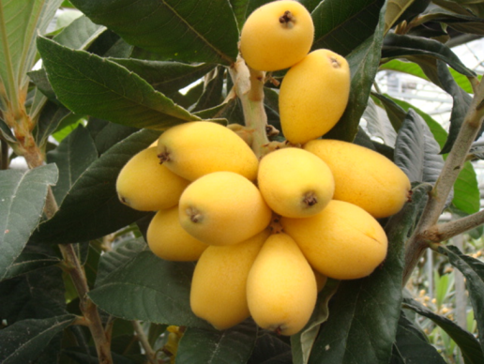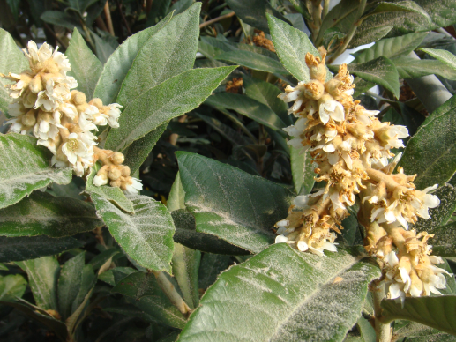

枇杷品種台農3號玉出露果實及花序

